**ACLARIMENT SOBRE LES DADES DE LES REVISIONS MÈDIQUES**

**IMC**: Índex de Massa Corporal. Defineix si el pes és normal, alt o baix.

**Perímetre toràcic**: És la mesura en centímetres del tòrax.

**IMT**: És la diferència entre la mesura del tòrax ple i buit d’aire.

**Flexibilitat**: Mesura la capacitat de flexionar la columna.

**Envergadura**: Distància dels braços quan es mantenen estirats.

**ALTERACIONS ORTOPÈDIQUES**

**TORAX EXCAVATUM:** El tòrax està enfonsat cap endins per la zona

central.

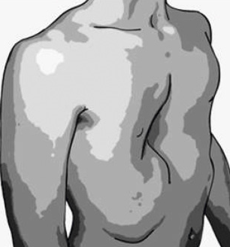

**ESCOLIOSI:** La columna està desviada lateralment.



**CIFOSI:** La columna està desviada cap endavant.



**LORDOSI:** La columna està desviada cap endins a la zona lumbar.



**DISMETRIA MMII:** Una cama és més curta que l’altra.



**GENU VALGUM:** Genolls que es toquen i peus que se separen.

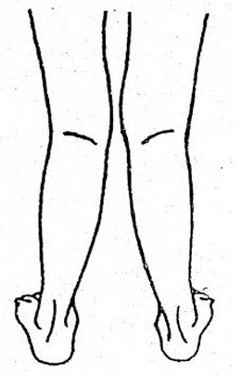

**GENU VARUM:** Genolls que se separen i peus que es toquen.

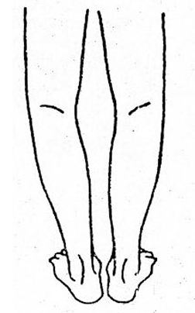

**TIBIA VARA:** Tíbia desviada lateralment cap a fora.

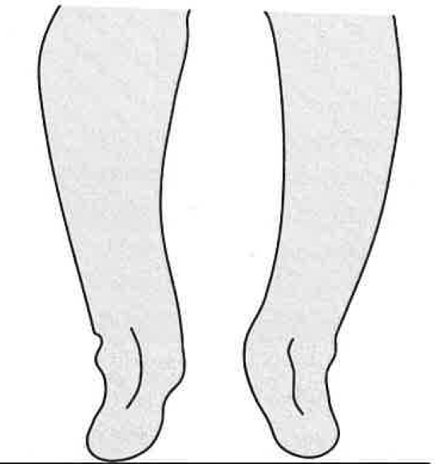

**PEUS VALGUS:** El taló se’n va cap a defora.



**PEUS BUITS:** Té més pont del normal.



**HALLUX-VALGUS :** «Juanetes»



* Per qualsevol dubte o aclariment contacti amb nosaltres per telèfon o correu electrònic.

***SUGGERIMENTS***

Esperem els seus suggeriments per millorar el servei.

A/e: [medesport@conselldemallorca.net](mailto:medesport@conselldemallorca.net)

Tel.: 971173648 - 971173658